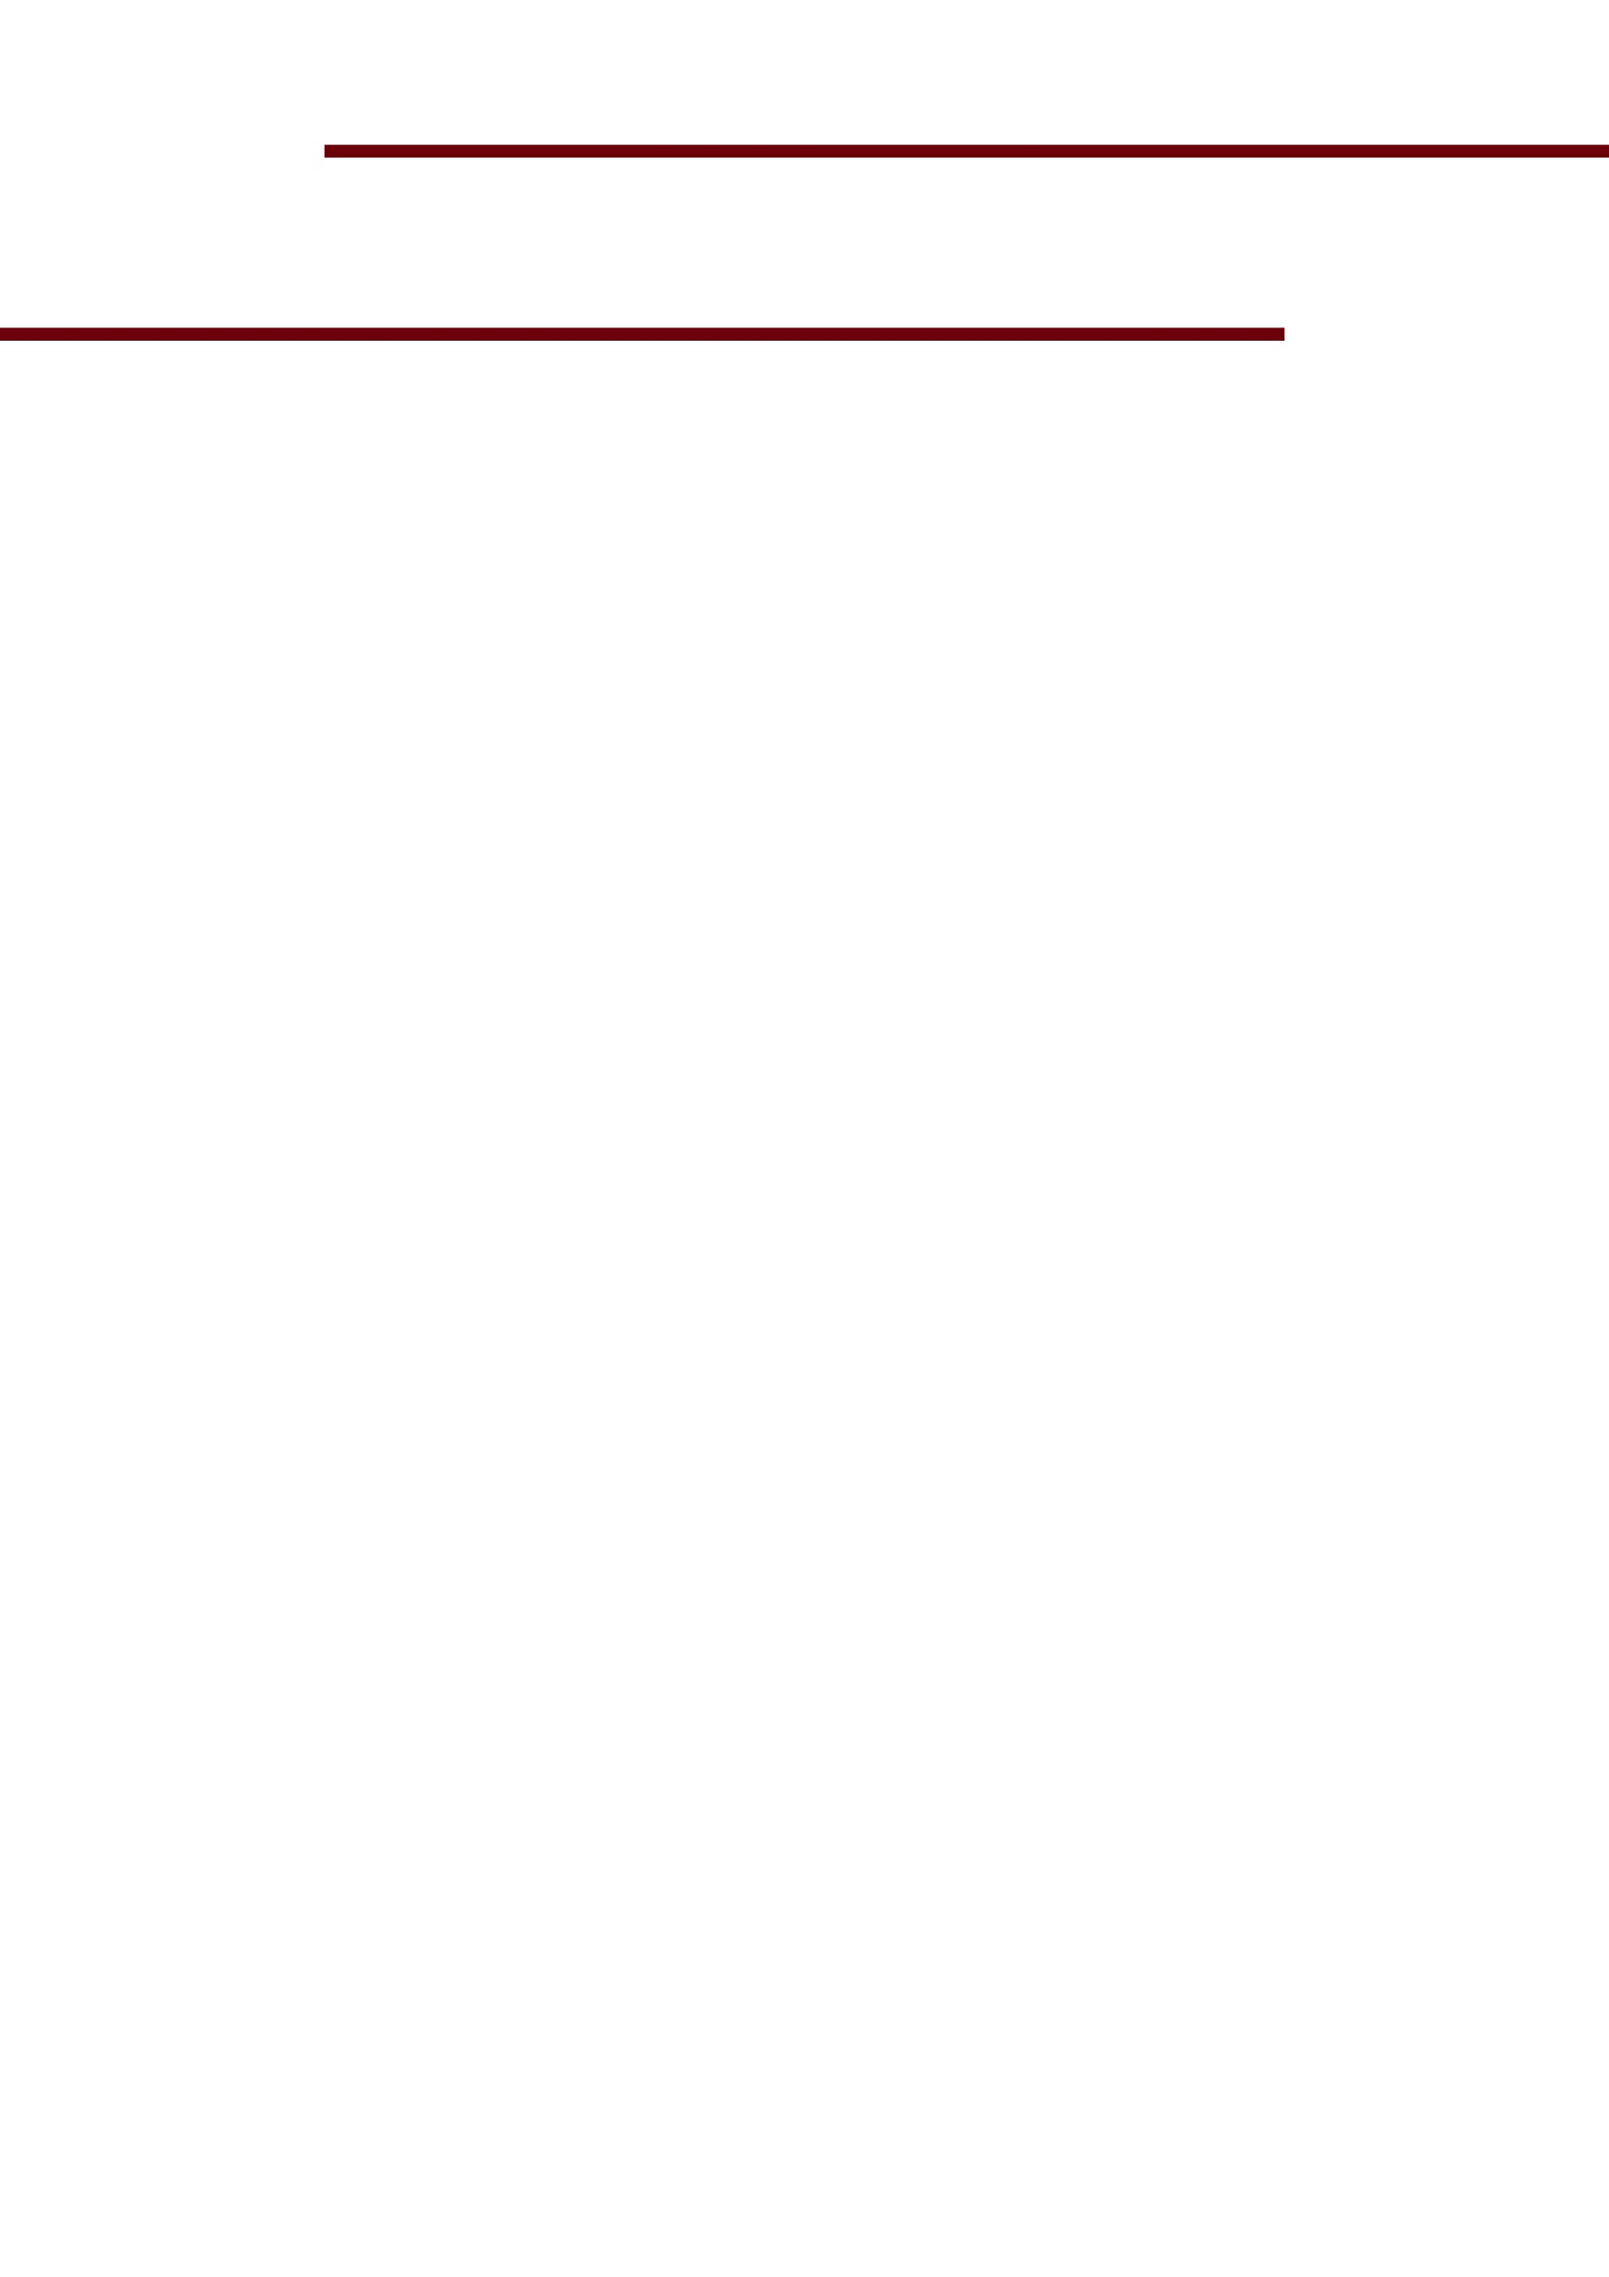

**Bewerbung**

**als Hotelfachfrau**

Michaela **Mustermann**